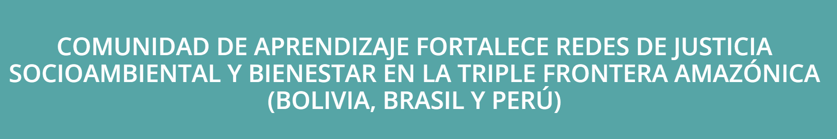
Del 24 al 26 de abril de 2025, se realizó en Puerto Maldonado (Perú) el IV y último Taller de la Comunidad de Aprendizaje en Justicia Socioambiental y Bienestar de la REPAM, bajo el lema “Lo que aprendimos y lo que soñamos” . Este encuentro marcó el cierre de un proceso de formación que, a lo largo de tres talleres previos, permitió a las 12 experiencias territoriales de la triple frontera entre Brasil, Perú y Bolivia intercambiar conocimientos, consolidar redes y profundizar en temas fundamentales como la justicia socioambiental, la soberanía alimentaria, la cultura de educación ambiental, la salud integral y las economías para la vida.

Objetivo
El objetivo de este cuarto taller fue recoger los aprendizajes, los conocimientos adquiridos y el impacto generado a lo largo del proceso, en el marco del proyecto piloto “JSABV: fortaleciendo formas de vida y esperanza para el bioma y su gente” , desarrollado en conjunto con Cáritas Madre de Dios y Cáritas Pando entre noviembre de 2024 y abril de 2025.
Durante los tres días de trabajo, los participantes soñaron y construyeron colectivamente una ruta turística biocultural transfronteriza como uno de los resultados emblemáticos del proceso. Esta iniciativa busca fomentar una cultura de educación ambiental a través de experiencias inmersivas que permitan a los visitantes comprender y conectar con la sabiduría ancestral, el equilibrio entre naturaleza, cultura y comunidad, y la profundidad espiritual que refleja las prácticas de cuidado en cada territorio. La ruta apuesta por una visión que trasciende los intereses económicos, priorizando el vínculo con la vida y el Buen Vivir.

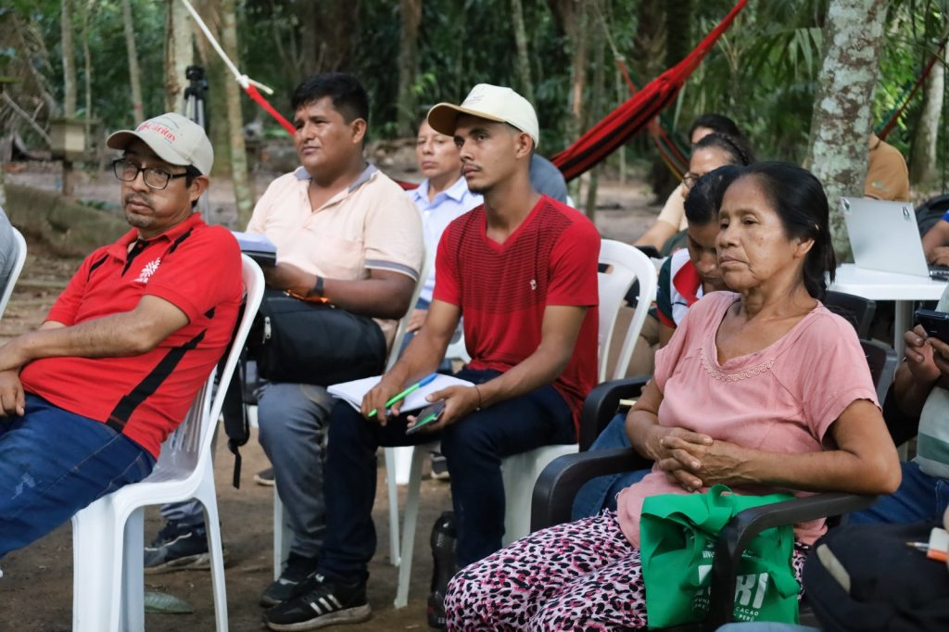
Otro resultado del proceso fue la consolidación del compromiso colectivo con la Plataforma SABER – REPAM , herramienta digital colaborativa que busca identificar, sistematizar y visibilizar las experiencias de vida de las comunidades panamazónicas que promueven formas de vida sostenibles y solidarias en armonía con sus territorios. Esta plataforma, construida de manera participativa, surgió del Centro de Justicia Socioambiental y Bienestar de REPAM, como parte de su compromiso por fortalecer las redes territoriales y contribuir desde lo local a los debates globales sobre sostenibilidad, derechos y cuidado de la Casa Común.
En este taller también se reafirmó la necesidad de gestionar nuevos recursos económicos para fortalecer la implementación de la ruta biocultural, promover estrategias de reforestación comunitaria e incidir en la prevención y manejo de incendios forestales con un enfoque cultural y territorial.
Cabe destacar que, durante el proceso de Comunidad de Aprendizaje, se forjó una rica espiritualidad colectiva, alimentada por la mística de los pueblos amazónicos, que se constituyó en el hilo conductor del camino formativo. Este espacio también fue una oportunidad para afirmar que la salud integral, la soberanía alimentaria y las economías comunitarias están en marcha. Y que, a pesar de las múltiples amenazas externas, surgen respuestas basadas en la naturaleza que surgen de la esperanza, la resiliencia, el cuidado mutuo, la dignidad alimentaria y la fortaleza de organizaciones locales arraigadas y sostenibles.
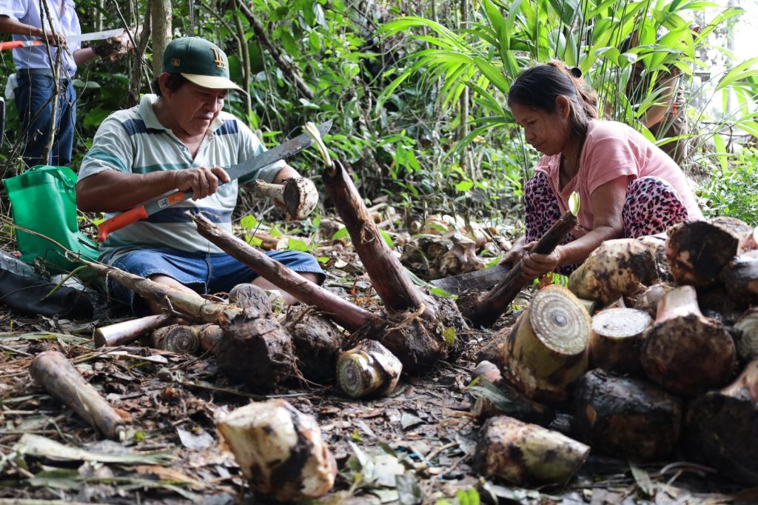

Proceso de red
Como REPAM, este proceso en red es también un llamado a sumarnos a las luchas por la vida, los derechos y el futuro de la Panamazonía. Nos movilizamos junto a las personas que cuidan todas las formas de vida, que defienden el agua como bien común y denuncian la contaminación por mercurio, la crisis del agua y el abandono institucional en los territorios de frontera. Reafirmamos la necesidad de visibilizar las amenazas que enfrentan las fuentes de agua y las comunidades, fortalecer la organización comunitaria y responsabilizar a los Estados y las empresas por estos temas.
De cara a la Conferencia de las Partes (COP-30) que se realizará en noviembre en territorio amazónico, hacemos un llamado urgente a reconocer que la protección de la vida es una responsabilidad compartida. Esperamos que este espacio sea una oportunidad para que las voces de las comunidades amazónicas sean escuchadas como propuestas vivas que aborden la crisis climática desde la raíz. Inspirado en el llamado del Papa Francisco a cuidar nuestra Casa Común, este trabajo articulado sobre la triple frontera demuestra que la Amazonía no es un lugar de intervención, sino una fuente de soluciones construidas desde la espiritualidad, el cuidado colectivo y la justicia territorial. Es urgente escuchar, reconocer y apoyar política y financieramente a quienes cultivan soluciones forestales sostenibles para el planeta.
Desde el Centro y esta Comunidad de Aprendizaje, el compromiso es seguir tejiendo redes y conexiones. Próximamente se lanzará formalmente la plataforma de Saberes Amazónicos para el Buen Vivir y la Justicia Socioambiental (SABER – REPAM), en la que se presentará en detalle el trabajo de cada una de las doce iniciativas territoriales participantes. Esta herramienta colaborativa estará disponible en todo el territorio panamazónico, con el objetivo de fortalecer el reconocimiento y la articulación de experiencias que, desde la vida cotidiana, promueven el Buen Vivir y hacen un llamado urgente a la justicia socioambiental en la Amazonía.
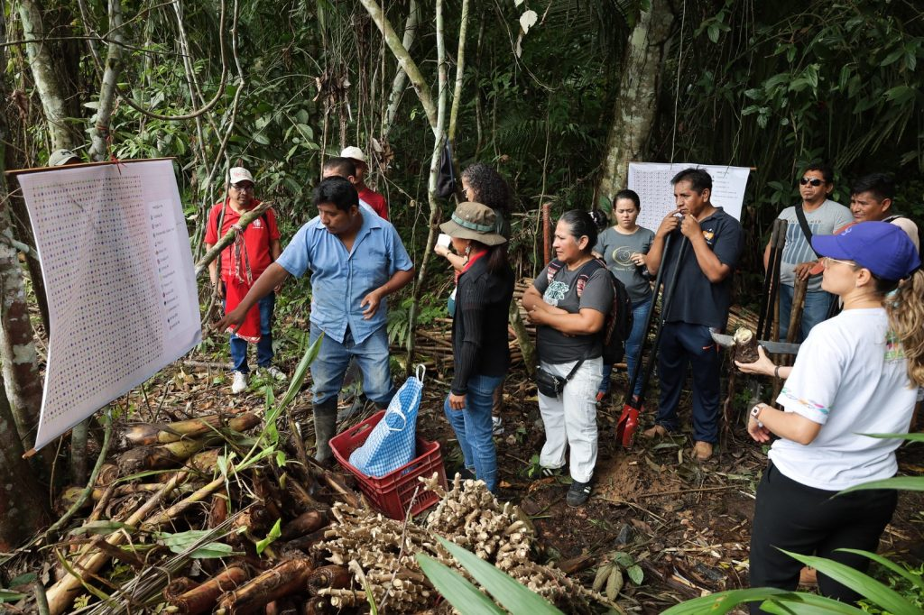
9 de mayo de 2025
Etiquetas: Amazonía , Brasil , Derechos Humanos , Ecología Integral , Iglesia con rostro amazónico , Iglesia amazónica , Papa Francisco , Pueblos Indígenas , REPAM , Sínodo de la Amazonía

https://www.repam.net/pt/comunidade-de-aprendizagem-fortalece-redes-de-justica-socioambiental-e-bem-viver-na-triplice-fronteira-amazonica-bolivia-brasil-e-peru/

